7 декабря 2012 года в МБОУ СОШ № 9 прошло мероприятие антинаркотической направленности «Бой за здоровье». Учащиеся нашей школы принимали у себя в гостей из СОШ № 15. Почетным гостем мероприятия стал глава администрации Среднечелбасского сельского поселения: Жук Владимир Александрович.
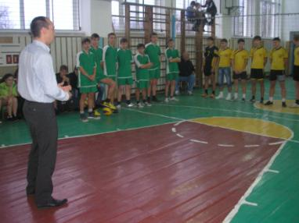
Юноши двух школ встретились в товарищеской встрече по волейболу, а девушки – в спортивной эстафете «Весёлые старты». Все получили огромный заряд бодрости, хорошего настроения, положительных эмоций.

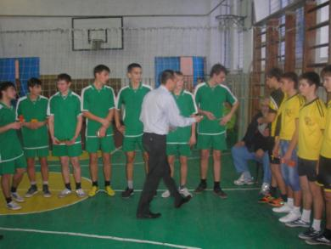
С напутственным словом к командам обратился Жук В.А.

Фоторепортаж с соревнований
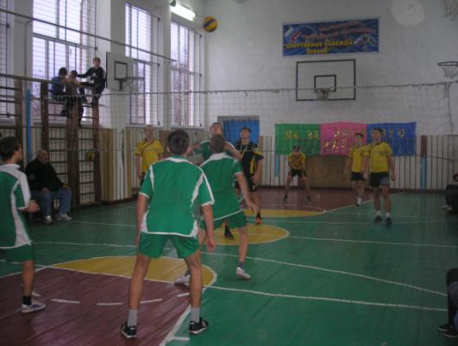

«Мы - за здоровую жизнь!»
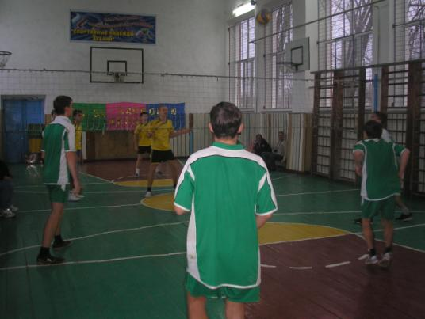

«Хотим быть здоровыми, стройными и красивыми!»

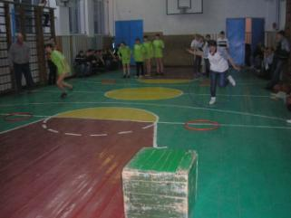
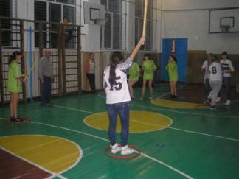
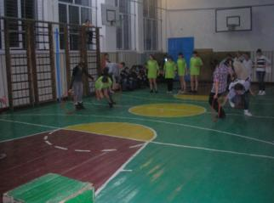
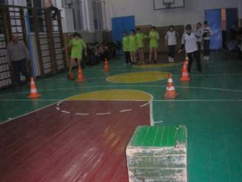
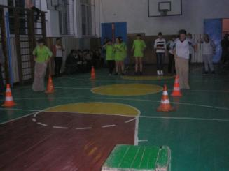

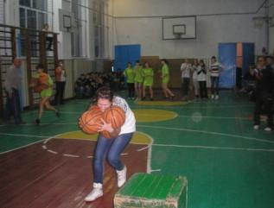

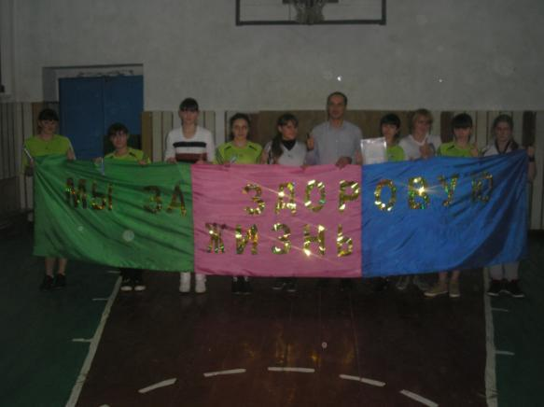

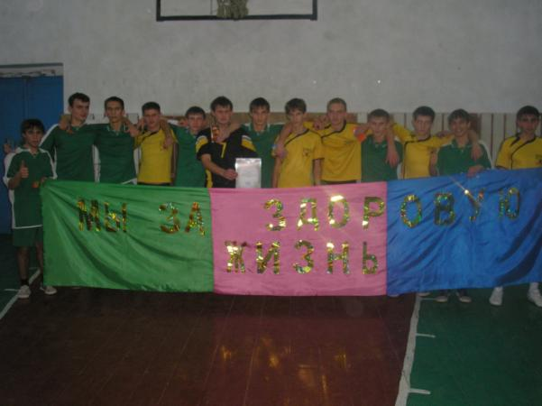
Фото на память

